[研究图像“撞脸”！东北农业大学生命科学学院和黑龙江省农业科学院合作论文陷争议](https://mp.weixin.qq.com/s?__biz=MzkyNzY3NzY3Nw==&mid=2247499338&idx=6&sn=3315331e17f54f424a5b69aae5521df5&chksm=c3b40716fdf01d37abd16655ce830dba841b69d92b8429fb22a0527acd084b9e49a45465f910&scene=126&sessionid=1742142883)

[学术深瞳](javascript:void(0);)2025-03-14 09:38:38广东

近日，《International Journal of Biological Macromolecules》期刊上一篇题为**“The synergistic roles of MsRCI2B and MsRCI2E in the regulation of ion balance and ROS homeostasis in alfalfa under salt stress” MsRCI2B和MsRCI2E在盐胁迫下调控苜蓿离子平衡和ROS稳态中的协同作用**（doi: 10.1016/j.ijbiomac.2025.140093  ）的研究因图像重复问题引发关注。研究由Depeng Zhang , Zhongbao Shen , Pin He , Jianli Wang , Donghuan Li , Jing Meng , Dongmei Zhang , Jia You , Yaqin Luo , Xinsheng Wang , Xu Zhuang , Linlin Mu , Shichao Zhang , **Weibo Han**（通讯作者）  , **Hua Cai**（通讯作者）共同完成，通讯作者Hua Cai单位为东北农业大学生命科学学院，通讯作者Weibo Han单位为黑龙江省农业科学院草业研究所。

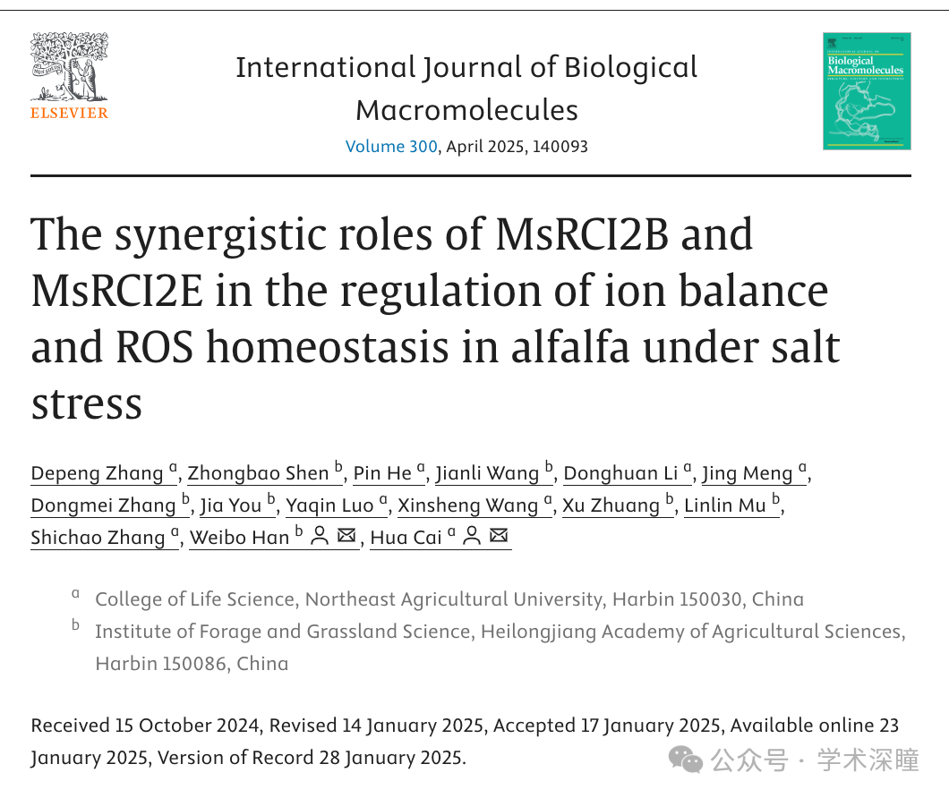

**2025年3月评论人Archasia belfragei指出：**

图 5A 中的两行似乎重叠

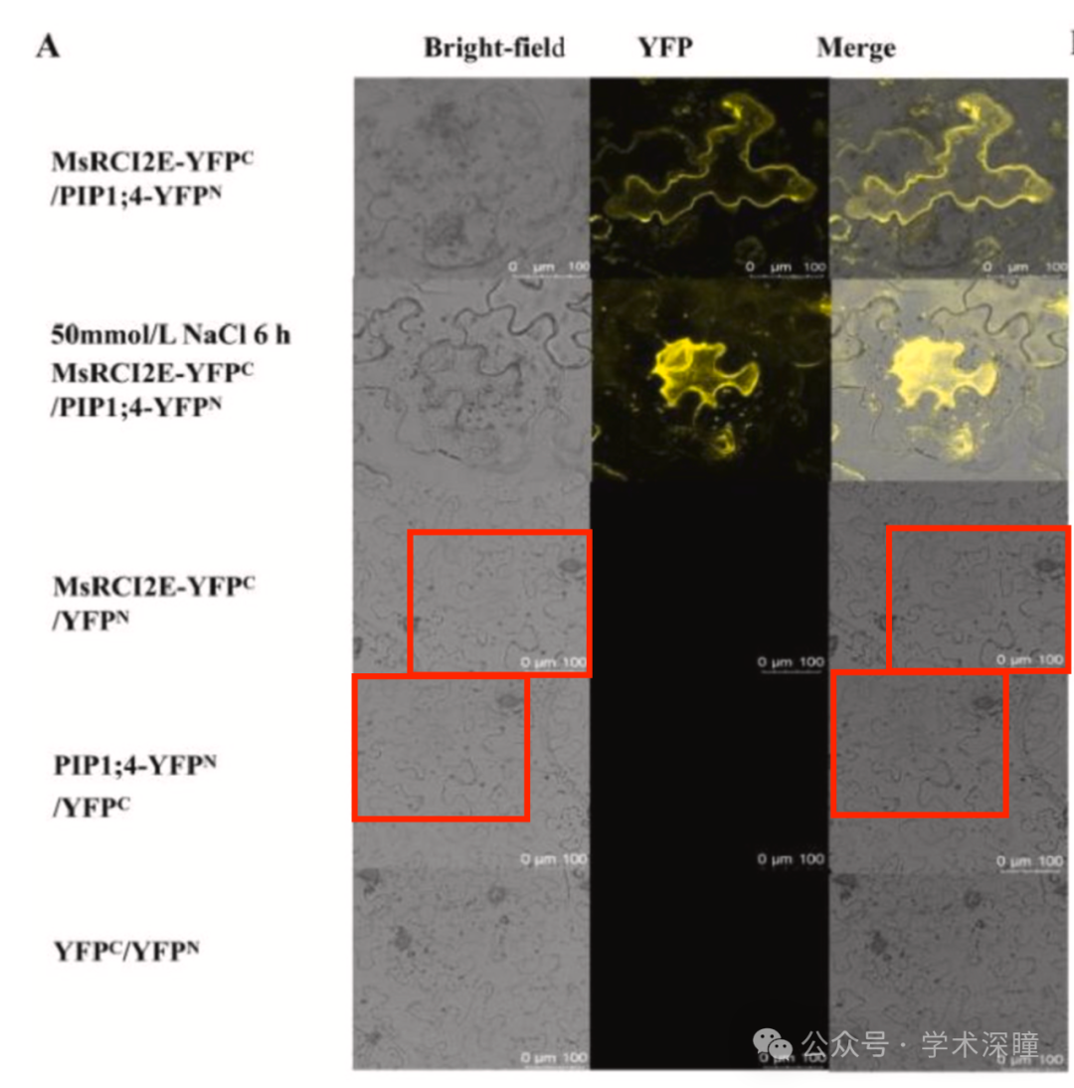

作者能否澄清一下？

消息来源：

https://pubpeer.com/publications/97D139B5B1E42C4B0A271DA32FF679#1

如需论文查重，请联系微信号xueshushentong

[#东北农业大学](https://mp.weixin.qq.com/mp/appmsgalbum?__biz=MzkyNzY3NzY3Nw==&action=getalbum&album_id=3897737546335174665#wechat_redirect)